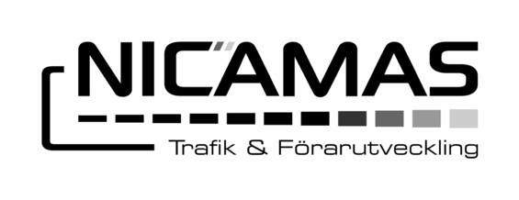

Kurs: Halkkörning – fortbildning för tjänstebilsförare

Många olyckor sker årligen vid körning på halt väglag. Minimera riskerna för era förare genom en fortbildning i körning under särskilda förhållanden och halt väglag.
Bromssträckorna ökar, sikten blir sämre och riskerna ökar. Kraven på förarna blir allt högre.
Arbetsmiljöverket ställer krav på arbetsgivarna att förarna ges bästa förutsättningar till en trygg arbetsplats.

NICAMAS fortbildning i halkkörning bygger på att ni erbjuds branschens bästa instruktörer med väl genomtänkta övningar på en modern trafikövningsplats.
Utbildningen genomförs i flera olika moment, samtliga i syfte att öka förarnas säkerhet och riskmedvetenhet.

Inte bara halkkörning

Uppleva teoretiska ämnen på ett levande sätt

Prova att krocka i en krocksläde
- Krafterna föraren utsätts för i en krock
- Vikten av goda förberedelser inför körningen
Prova att volta med en vältbil
- Användande av bilbälte
- Lösa föremål och lastsäkring

Kursfakta:
Halvdag, 3 timmar
För 6 – 12 deltagare
Pris: Offereras

Kaffe & smörgås ingår

